Załącznik nr 1

Szczegółowy Opis Przedmiotu Zamówienia

Warunki wykonywania zamówienia:
- Wykonawca zobowiązuje się dostarczyć materiały, o których mowa w SOPZ, fabrycznie nowe, pełnowartościowe i pierwszego gatunku.
- Proces technologiczny związany z naniesieniem obowiązkowych elementów promocji (znaków graficznych) nie może naruszać ich spójności identyfikacji wizualnej.
- Wykonawca zobowiązuje się do naniesienia znaków graficznych na materiałach promocyjnych i/lub opakowaniach dodatkowych (zgodnie z SOPZ).
- Zamawiający ma prawo kontroli i oceny realizacji zamówienia na każdym jego etapie.
- Konsultacje z Zamawiającym mogą odbywać się w trakcie tworzenia plików graficznych. Pliki graficzne powinny być stworzone zgodnie z księgą znaku Ministerstwa Zdrowia oraz SOPZ.
- Możliwe jest wprowadzenie zmian w stosunku do SOPZ. Wykonawca zobowiązany jest do poinformowania Zamawiającego o wszelkich ewentualnych zmianach w stosunku do wkładów treściowych w przypadku konieczności ich zastosowania. Przed wprowadzeniem zmian, Wykonawca zobowiązany jest uzyskać pisemną akceptację Zamawiającego. Ewentualne zmiany mogą mieć jedynie niewielki charakter i nie mogą w sposób istotny wpływać na przedmiot zamówienia.
- Przesyłanie projektów, konsultacje i akceptacja materiałów odbywają się drogą elektroniczną na adresy wskazane w Umowie.
- Termin realizacji zamówienia zgodny z ofertą Wykonawcy.

      - pióro wieczne w skórzanym etui
pióro wieczne: wymiary: długość zamkniętego pióra: +/- 137 mm, korpus oraz skuwka wykonane z wypolerowanej na wysoki połysk żywicy akrylowej.
Wykończenia chromowane; skuwka zakręcana, z koroną ściętą pod skosem, o średnicy ok 11 mm w najszerszym miejscu. Pióro na naboje. Stalówka wykonana ze stali nierdzewnej.

etui na produkty piśmienne wykonane z naturalnej skóry cielęcej, wykończone pojedynczym szwem; zawiera dwa miejsca na produkty, zapinane wsuwaną klapką. Wymiary: +/- 15,5 x 4,5 cm. Wewnątrz etui wszyta biało-czerwona tasiemka, z tyłu tłoczenie "Made in Poland" . Kolor czarny,

10 szt. piór w kolorze: połączenie granatu, błękitu, słomkowego i oliwkowego z czerwonym etui
10 szt. Piór w kolorze: połączenie brązu, bursztynu, beżu i czerni z granatowym etui

OZNAKOWNIE: napis Ministerstwo Zdrowia tłoczenie na etui + grawer na piórze

Zestaw zapakowany w kartonowe pudełko w kolorze czarnym, w wymiarze ok 20 cm x 8 cm

Zdjęcia poglądowe
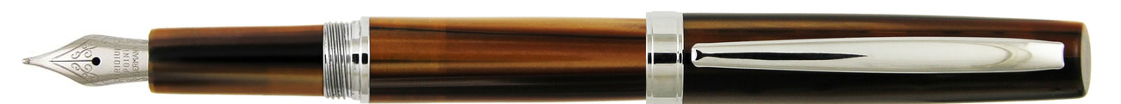 Brąz
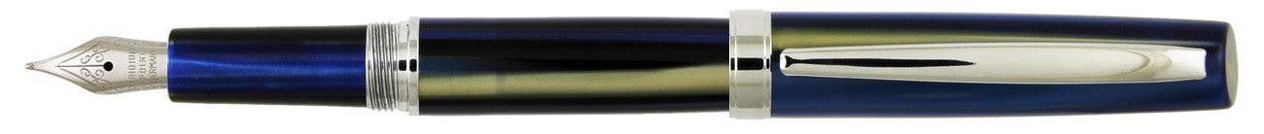
Niebieski

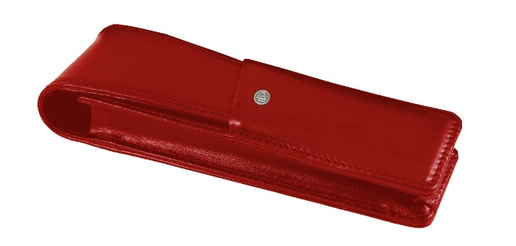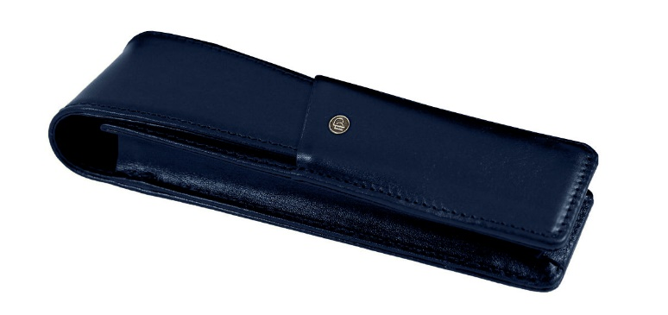
      - Zestawy składające się z: pióra wiecznego i długopisu w skórzanym etui w kolorze czarnym i niebieskim

Pióro wieczne +/- 136 mm, średnica +/- 8 mm, korpus wykonany z niklowanego mosiądzu pokrytego laką lakierem w kolorze czarnym lub granatowym. Skuwka zaciskana, stalówka ze stali szlachetnej. Pióro na standardowe naboje

Długopis +/- 138 mm, średnica +/- 8 mm, korpus wykonany z niklowanego mosiądzu pokrytego laką lakierem w kolorze czarnym lub granatowym. Długopis na standardowe wkłady z wciskanym mechanizmem uruchamiania.

etui na produkty piśmienne wykonane z naturalnej skóry cielęcej, wykończone pojedynczym szwem; zawiera dwa miejsca na produkty, zapinane wsuwaną klapką. Wymiary: +/- 15,5 x 4,5 cm. Wewnątrz etui wszyta biało-czerwona tasiemka, z tyłu tłoczenie "Made in Poland" .

10 szt. zestawów w kolorze: : pióra wiecznego i długopisu w kolorach czarnych w skórzanym etui w kolorze czarnym
10 szt. zestawów w kolorze: : pióra wiecznego i długopisu w kolorach granatowych w skórzanym etui w kolorze granatowym

OZNAKOWNIE: napis Ministerstwo Zdrowia tłoczenie na etui + grawer na piórze

Zestaw zapakowany w kartonowe pudełko w kolorze czarnym, w wymiarze ok 20 cm x 8 cm

Zdjęcia poglądowe
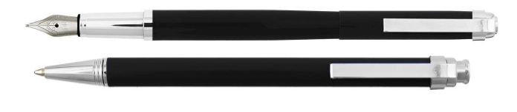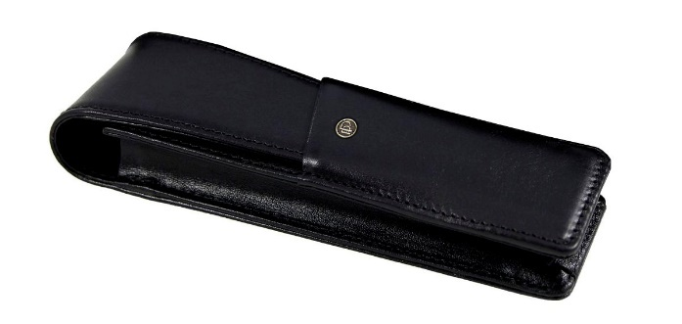

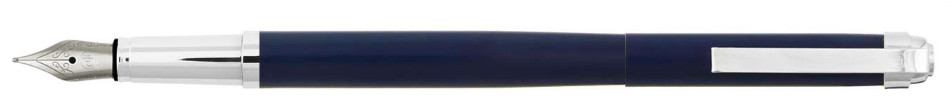
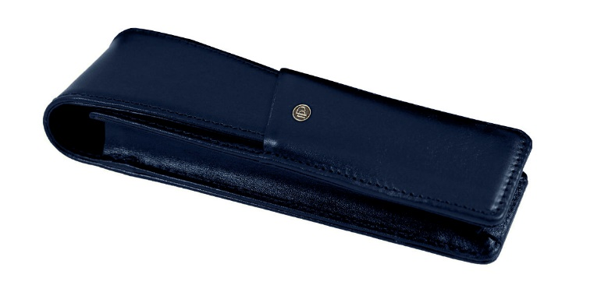

      - etui na wizytówki w opakowaniu

Wizytownik wykonany z naturalnej skóry cielęcej, wykończony pojedynczym szwem; zawiera kieszeń na 35 szt. wizytówek, 1 dodatkową przegródkę wewnątrz i 1 na zewnątrz. Wymiary: +/- 11 x 7,5 cm. Rodzaj zamknięcia - magnes. Wewnątrz etui wszyta biało-czerwona tasiemka, z tyłu tłoczenie "Made in Poland" .

OZNAKOWNIE: napis Ministerstwo Zdrowia tłoczenie na etui

20 szt. etui na wizytówki w kolorze czarnym

Pakowane w kartonowe pudełko w kolorze czarnym, z odchylanym do góry wieczkiem.

Zdjęcia poglądowe

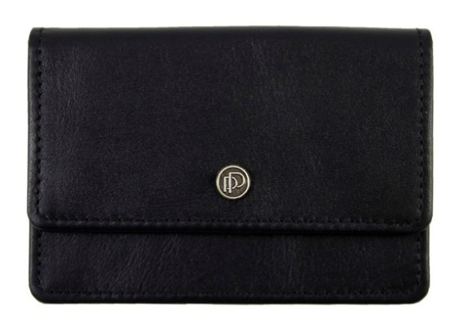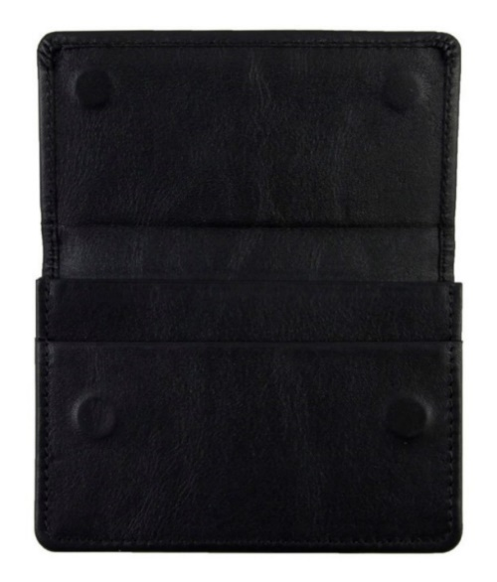

      - apaszka jedwabna 70 x 70 cm i długopis

Długopis - wymiary: długość zamkniętego długopisu: +/- 141 mm, korpus wykonany z wypolerowanej na wysoki połysk żywicy akrylowej, dostępnej
Wykończenia chromowane; klip prosty, korona długopisu ścięta pod skosem, o średnicy ok 11 mm w najszerszym miejscu. Długopis na standardowe wkłady z obrotowym systemem napełniania
Apaszka - wyprodukowana w Polsce ze 100% jedwabiu. Wymiar 70x70 cm. Cieniowana lub ręcznie malowana. Na jednym z jej boków przyszyta biało-czerwona metka.
Całość zapakowana w kartonowe pudełko z matowej okleiny w kolorze czarnym z odchylanym do góry wieczkiem. Wymiar pudełka +/- 27 x 21 cm. Na rancie umieszczona biało-czerwona flaga. Wnętrze wypełnione pianką z wycięciem na produkty.
Zestawy w dwóch kolorach:
10 szt. niebisko-granatowym z długopisem w połączeniu: granatu, błękitu, słomkowego i oliwkowego i kolorowym
- szt. Wielokolorowe (rudy, niebiski, turkusowy) z długopisem w połączeniu: brązu, bursztynu, beżu i czerni

OZNAKOWNIE: napis Ministerstwo Zdrowia na pudełku z folii srebrnej

Zdjęcia poglądowe

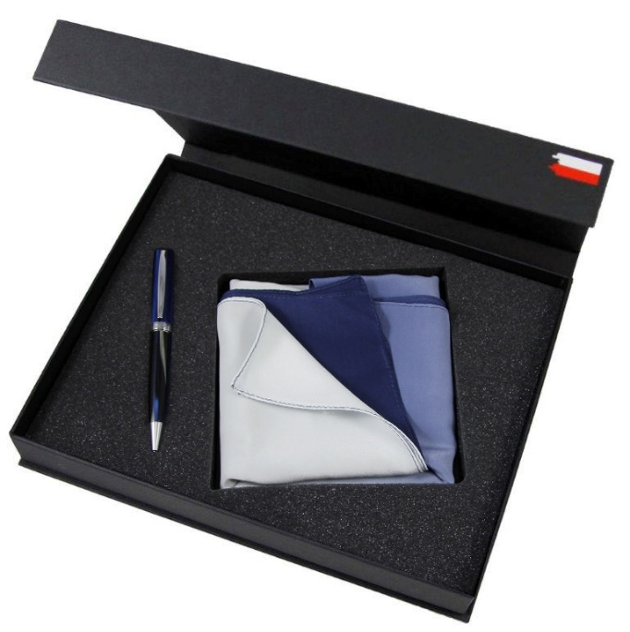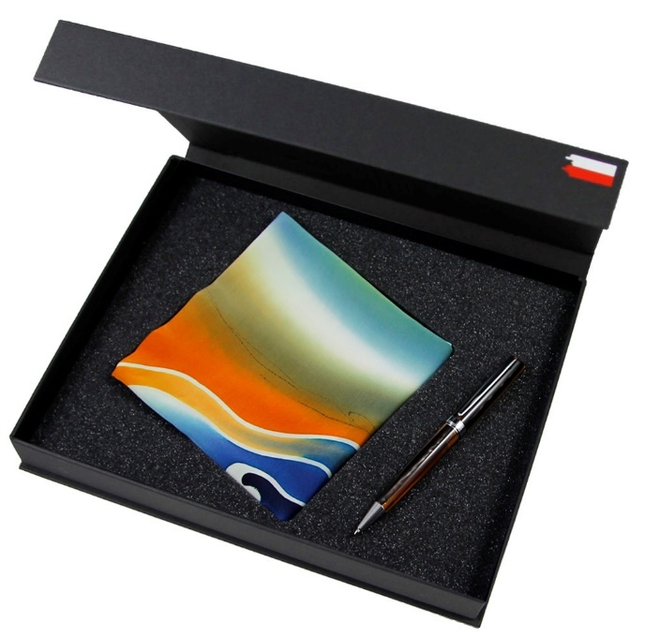

      - zestaw krawat jedwabny i skórzany pasek dwustronny
Krawat wyprodukowany w Polsce ze 100% jedwabiu. Szerokość 8 cm, długość 150 cm. Od spodniej strony przyszyta biało-czerwona metka.
Pasek z naturalnej skóry, dwustronny. Kolor czarno-brązowy lub czarno-granatowy, szerokość 3,5 cm, długość 125 cm z możliwością regulacji. Klamra chromowana w tytanowym odcieniu
Całość zapakowana w kartonowe pudełko z matowej okleiny w kolorze czarnym z odchylanym do góry wieczkiem. Wymiar pudełka +/- 21 x 21 cm. Na rancie umieszczona biało-czerwona flaga. Wnętrze wypełnione pianką z wycięciem na produkty

20 szt. zestawów

OZNAKOWNIE: napis Ministerstwo Zdrowia na pudełku z folii srebrnej

Zdjęcie poglądowe

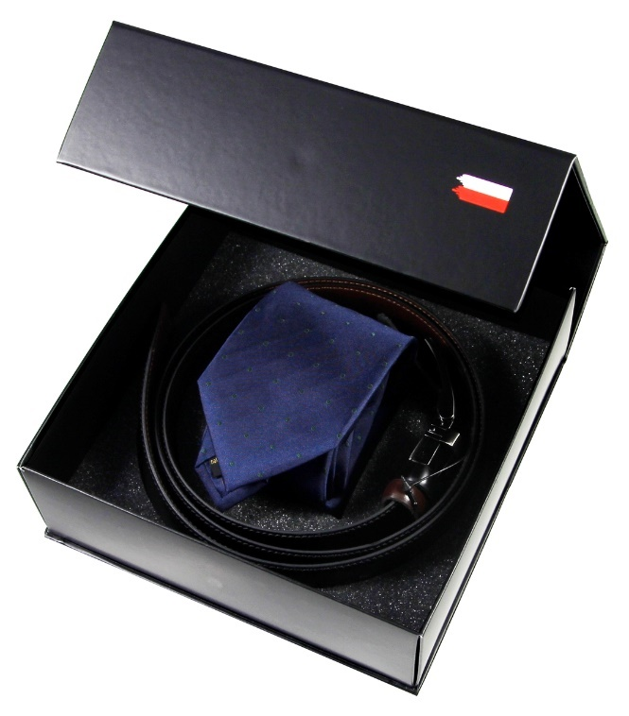

      - spinki do mankietów wykonane ze srebra próby 925 z naturalnymi kamieniami (bursztyn, krzemień) w skórzanym opakowaniu.
Wymiar spinek +/- 1,5 x 1,5 cm
Opakowanie – w wymiarze 10,9 x 8 cm, jednoczęściowe z otwieranym do góry wieczkiem zakończonym klapką, wykonane ze skóry ekologicznej w kolorze czarnym; wieczko opakowania zapinane na magnes. Na spince na zewnętrz, na rancie umieszczony naturalny kamień o średnicy +/ 0,6. Wnętrze opakowania w kształcie prostokątnym, wyścielone skórą ekologiczną w kolorze złamanej bieli. Opakowanie wykonane ręcznie, polskiej produkcji.
5 szt. kompletów spinek z bursztynem
5 szt. kompletów spinek z krzemieniem pasiastym
OZNAKOWNIE: napis Ministerstwo Zdrowia tłoczenie na etui

Zdjęcia poglądowe

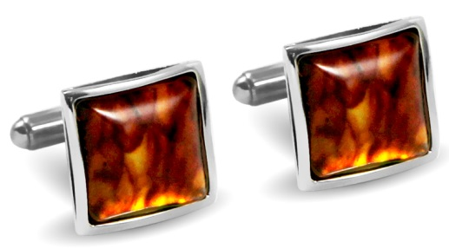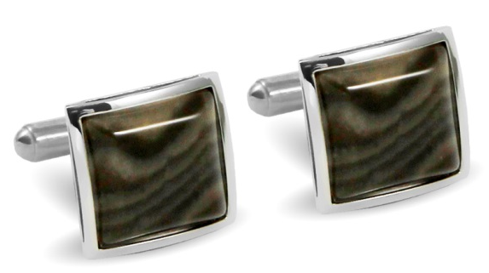

      - spinki do mankietów wykonane ze srebra próby 925 w kształcie zarysu Polski z wypełnieniem z krzemienia lub bursztynu.
Wielkość spinek ok. 1,9 x 1,9 cm

Opakowanie – w wymiarze 10,9 x 8 cm, jednoczęściowe z otwieranym do góry wieczkiem zakończonym klapką, wykonane ze skóry ekologicznej w kolorze czarnym; wieczko opakowania zapinane na magnes. Wnętrze opakowania w kształcie prostokątnym, wyścielone skórą ekologiczną w kolorze złamanej bieli. Opakowanie wykonane ręcznie, polskiej produkcji.
5 szt. kompletów spinek z bursztynem
5 szt. kompletów spinek z krzemieniem pasiastym
OZNAKOWNIE: napis Ministerstwo Zdrowia tłoczenie na etui

Zdjęcie poglądowe

